 | Huawei eSight For vROps Plug-in
 | 用户指南
 | 文档版本 | 03
 | 发布日期 | 2019-05-15

 | 华为技术有限公司 |  | 

版权所有 © 华为技术有限公司2019。 保留一切权利。
非经本公司书面许可，任何单位和个人不得擅自摘抄、复制本文档内容的部分或全部，并不得以任何形式传播。

商标声明
和其他华为商标均为华为技术有限公司的商标。
本文档提及的其他所有商标或注册商标，由各自的所有人拥有。

注意
您购买的产品、服务或特性等应受华为公司商业合同和条款的约束，本文档中描述的全部或部分产品、服务或特性可能不在您的购买或使用范围之内。除非合同另有约定，华为公司对本文档内容不做任何明示或默示的声明或保证。
由于产品版本升级或其他原因，本文档内容会不定期进行更新。除非另有约定，本文档仅作为使用指导，本文档中的所有陈述、信息和建议不构成任何明示或暗示的担保。

华为技术有限公司
地址： | 深圳市龙岗区坂田华为总部办公楼 邮编：518129
网址： | http://www.huawei.com
客户服务邮箱： | support@huawei.com
客户服务电话： | 4008302118

前言
概述
本指南介绍华为vRealize Operations Manager（以下简称vROps）插件的安装和操作维护。
读者对象
本指南主要适用于以下工程师：
- 技术支持工程师
- 系统维护工程师
符号约定
在本文中可能出现下列标志，它们所代表的含义如下。
符号 | 说明
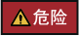 | 用于警示紧急的危险情形，若不避免，将会导致人员死亡或严重的人身伤害。
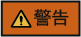 | 用于警示潜在的危险情形，若不避免，可能会导致人员死亡或严重的人身伤害。
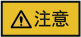 | 用于警示潜在的危险情形，若不避免，可能会导致中度或轻微的人身伤害。
 | 用于传递设备或环境安全警示信息，若不避免，可能会导致设备损坏、数据丢失、设备性能降低或其它不可预知的结果。  “注意”不涉及人身伤害。
用于突出重要/关键信息、最佳实践和小窍门等。
“说明”不是安全警示信息，不涉及人身、设备及环境伤害。

修订记录
修改记录累积了每次文档更新的说明。最新版本的文档包含以前所有文档版本的更新内容。
文档版本 03 (2019-05-15)
更新4 查询服务器信息。
文档版本 02 (2018-06-29)
更新1 简介。
文档版本 01 (2017-09-07)
第一次正式发布版本。
目 录
前言 ii
1 简介 1
2 安装和卸载华为vROps插件 3
2.1 安装华为vROps插件 3
2.2 卸载华为vROps插件 4
3 配置eSight实例 6
3.1 添加eSight实例 6
3.2 修改eSight实例 9
3.3 删除eSight实例 11
4 查询服务器信息 12
4.1 查询服务器列表 12
4.2 查询部件信息 14
4.3 添加部件视图 15
4.4 定位警示信息 20
5 查询华为vROps插件版本 23
6 FAQ 24
6.1 添加eSight服务器连接测试失败 24

简介
华为eSight For vROps插件是一个集成在vRealize Operations Manager软件中的管理华为服务器的插件，通过添加eSight可以实现对华为服务器的监控功能。由于不同版本的vRealize Operations Manager界面存在差异，本文档以vRealize Operations Manager 6.6为例介绍。
华为eSight For vROps插件包含以下功能：
- 查询服务器列表。
- 查询服务器部件基本信息。
- 查询服务器警示信息和健康状态。
- 华为eSight For vROps插件支持如表1-1所示的服务器。
                - 支持的服务器
类型 | 服务器
机架服务器 | RH1288 V3
机架服务器 | RH2288H V2
机架服务器 | RH2288 V3
机架服务器 | RH2288H V3
机架服务器 | RH5885 V3
机架服务器 | RH5885H V3
机架服务器 | RH8100 V3
机架服务器 | 1288H V5
机架服务器 | 2288H V5
机架服务器 | 2488 V5
刀片服务器 | CH121 V3
刀片服务器 | CH242 V3
机框 | MM910
高密服务器 | XH321 V3
高密服务器 | XH620 V3
高密服务器 | XH622 V3
高密服务器 | XH628 V3
KunLun服务器 | 9008
KunLun服务器 | 9016
KunLun服务器 | 9032

安装和卸载华为vROps插件
2.1 安装华为vROps插件
2.2 卸载华为vROps插件

安装华为vROps插件
            - 在GitHub网站下载最新版本的华为vROps插件的安装包，如“HuaweieSightManagementPack_X.X.X.pak”。
            - 在vRealize Operations Manager WebUI中，选择“系统管理”。
进入“系统管理”界面。
            - 在左侧导航树中选择“解决方案”。
进入“解决方案”界面。
            - 单击。
弹出“添加解决方案”对话框。
            - 单击“浏览”，如图1-1所示，选择插件安装文件。
            - 勾选“安装PAK文件，即使该文件已安装”，如图1-1所示。
            - 单击“上载”，如图1-1所示，上传该安装文件。
              - 选择解决方案
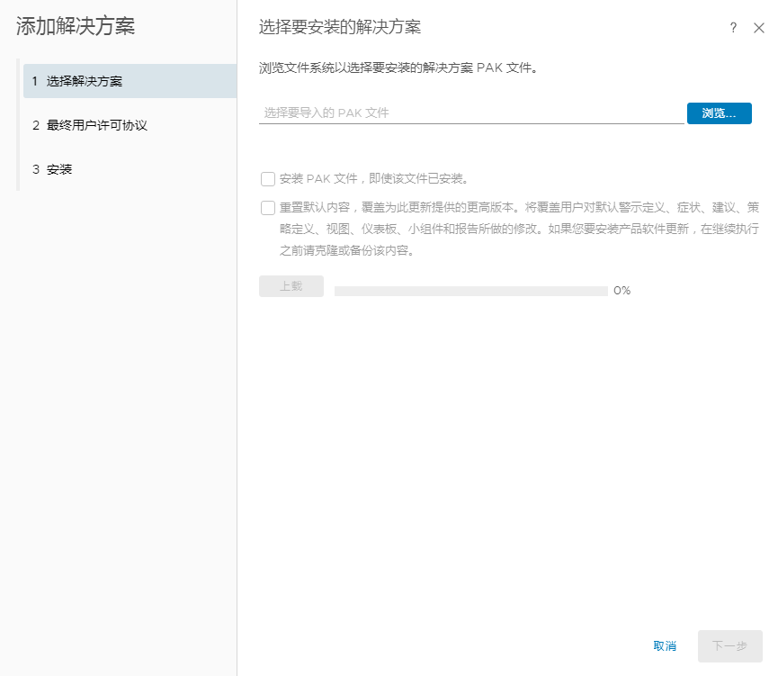

            - 单击“下一步”。
弹出“确认”对话框。
            - 单击“是”。
进入“最终用户许可协议”界面。
            - 勾选“我接受本协议条款”，单击“下一步”。
进入“安装”界面。
            - 等待安装完成后，单击“完成”。
在“解决方案”界面，查看已安装的华为vROps插件。
----结束

卸载华为vROps插件
            - 在vRealize Operations Manager WebUI中，选择“系统管理”。
进入“系统管理”界面。
            - 在左侧导航树中选择“解决方案”。
进入“解决方案”界面。
            - 选择华为vROps插件，单击，如图1-1所示。
              - 卸载华为vROps插件
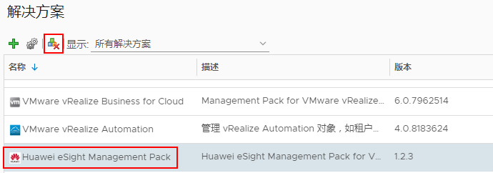

弹出“警告”对话框。
华为vROps插件仅在vRealize Operations Manager 6.2、6.6、6.7和7.0版本支持卸载，其他vRealize Operations Manager版本暂不支持此功能。
            - 勾选“我了解风险并同意”，单击“确定”。
完成华为vROps插件的卸载。
----结束

配置eSight实例
3.1 添加eSight实例
3.2 修改eSight实例
3.3 删除eSight实例

添加eSight实例
            - 设置白名单。
eSight北向接口默认情况下设置了白名单，需要将vROps所在的服务器IP地址设置到eSight北向接口的白名单中，才能正常添加eSight。
- 登录eSight Web界面。
- 选择“System > Northbound Intergration > Third-party System > Create”。
进入“Third-party System”界面，如图1-1所示。
              - Third-party System
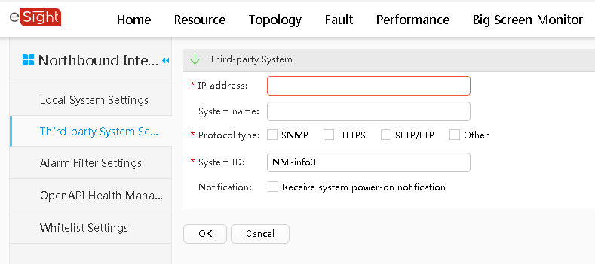

- 设置以下参数：
- IP address：设置为vROps服务器的IP地址。
- Protpcol type：勾选“HTTPS”，取消勾选其他协议。
- System ID：保持默认或重新设置，可设置为IP地址或1~64个英文半角下的字符，字符包括0-9a-zA-Z@_-(),.^$~`!。
- 单击“OK”。
成功将vROps服务器的IP地址设置为白名单，如图1-2所示。
              - 设置成功
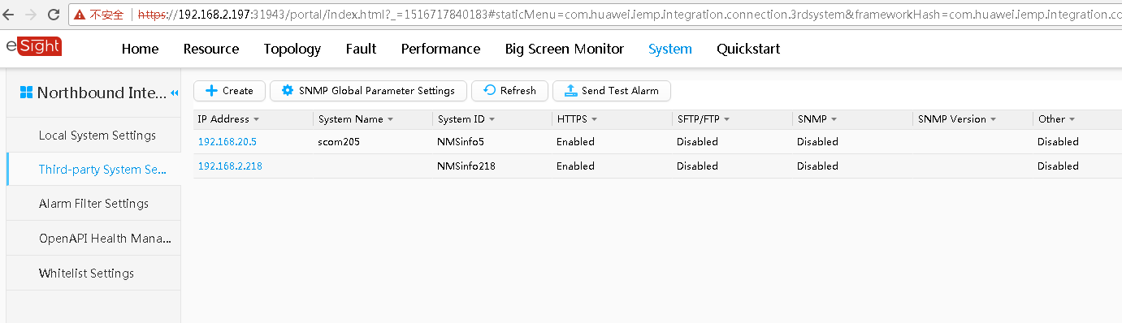

            - 在vRealize Operations Manager WebUI中，选择“系统管理”。
进入“系统管理”界面。
            - 在左侧导航树中选择“解决方案”。
进入“解决方案”界面。
            - 选择华为vROps插件，单击。
弹出“管理解决方案”对话框。
            - 在“实例设置”区域，输入以下参数，如图1-1所示。
              - 实例设置
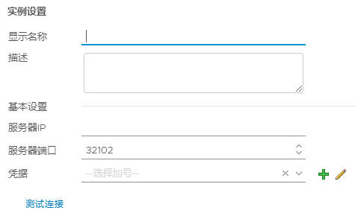

- 显示名称：自定义名称，用于识别不同的eSight。
- 描述：（可选）自定义描述，用于补充说明eSight实例。
- 服务器IP：输入eSight IP地址。
- 服务器端口：输入eSight端口号，默认值：32102。
            - 在“凭据”栏，单击。
弹出“管理凭据”对话框。
            - 输入以下参数，如图1-1所示，单击“确定”。
              - 管理凭据
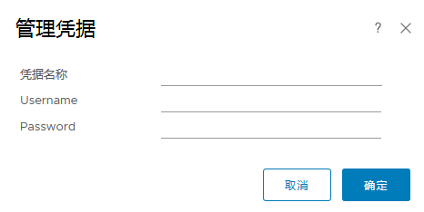

- 凭据名称：自定义名称，用于识别不同的凭据。
- Username：待添加的eSight OpenAPI的用户名，默认用户名为“openApiUser”。
- Password：待添加的eSight OpenAPI的密码，默认密码为“Changeme_123”。
            - 单击“测试连接”。
- 若连接成功，弹出测试成功对话框。
- 若连接失败，请检查eSight IP地址、端口号、用户名或密码是否正确。
- 若不正确，请修改，并且重新单击“测试连接”。
- 若正确，请联系技术支持。
            - 单击“保存设置”，保存eSight配置信息。
弹出保存成功对话框。
            - 单击“确定”。
完成eSight的添加。
            - 单击“关闭”。
在“解决方案”界面，查看eSight实例收集数据情况。
----结束

修改eSight实例
            - 在vRealize Operations Manager WebUI中，选择“系统管理”。
进入“系统管理”界面。
            - 在左侧导航树中选择“解决方案”。
进入“解决方案”界面。
            - 选择华为vROps插件，单击。
弹出“管理解决方案”对话框。
            - 在左侧导航树中选择需要修改的eSight名称，如图1-1所示，是否需要修改该实例的“基本设置”？
              - 修改eSight实例
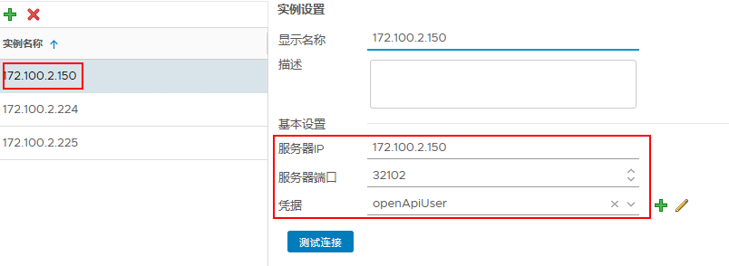

- 是，执行步骤5～步骤6。
- 否，执行步骤7。
            - 修改以下参数，如图1-1所示。
- 显示名称：修改实例的名称。
- 描述：修改实例的描述。
- 服务器IP：修改eSight IP地址。
- 服务器端口：修改eSight端口号。
- 凭据：单击，修改凭据的名称、eSight用户名和密码。
在eSight实例接入后，若修改了eSight端口号、用户名或密码，需及时将修改后的端口号、用户名或密码同步到vRealize Operations Manager系统中，否则将影响系统对服务器的管理。
            - 单击“测试连接”。
- 若连接成功，弹出测试成功对话框。
- 若连接失败，请检查eSight IP地址、端口号、用户名或密码是否正确。
- 若不正确，请修改，并且重新单击“测试连接”。
- 若正确，请联系技术支持。
该步骤执行完后，执行步骤8。
            - 修改以下参数，如图1-1所示。
              - 实例设置
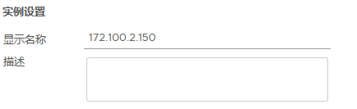

- 显示名称：修改实例的名称。
- 描述：修改实例的描述。
            - 单击“保存设置”，保存eSight配置信息。
弹出保存成功对话框。
            - 单击“确定”。
完成eSight实例的修改。
            - 单击“关闭”。
在“解决方案”界面，查看修改后的eSight实例收集数据情况，如图1-1所示。
              - 收集数据
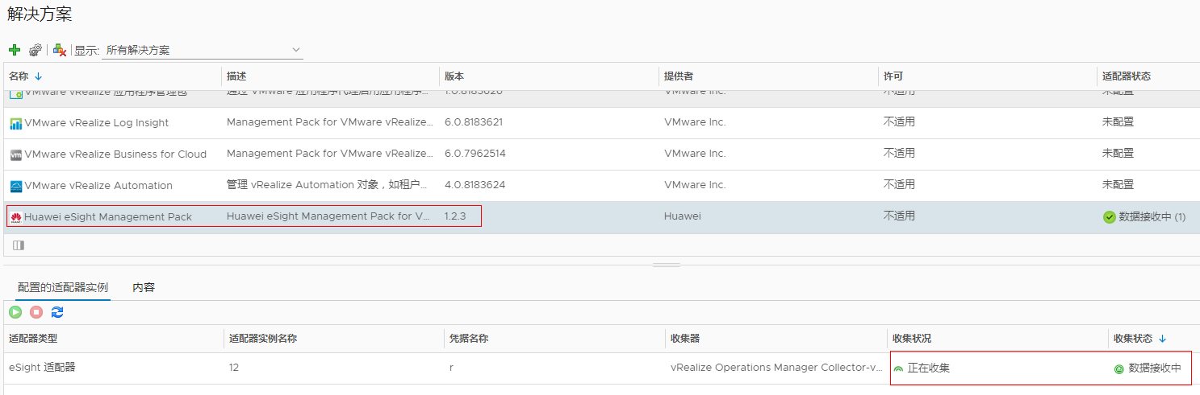

----结束

删除eSight实例
            - 在vRealize Operations Manager WebUI中，选择“系统管理”。
进入“系统管理”界面。
            - 在左侧导航树中选择“解决方案”。
进入“解决方案”界面。
            - 选择华为vROps插件，单击。
弹出“管理解决方案”对话框。
            - 在左侧导航树中选择需要删除的eSight实例名称，单击，如图1-1所示。
              - 删除eSight实例
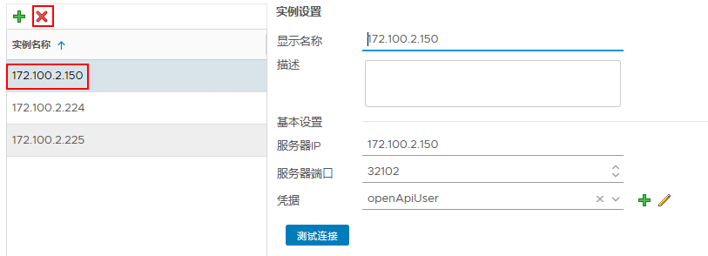

弹出“确认”对话框。
            - 默认勾选“移除相关对象”，单击“是”。
完成eSight实例的删除。
----结束

查询服务器信息
4.1 查询服务器列表
4.2 查询部件信息
4.3 添加部件视图
4.4 定位警示信息

查询服务器列表
            - 在vRealize Operations Manager WebUI中，选择“环境”。
进入“环境”界面。
            - 在左侧导航树中，选择“Huawei Management Pack > 设备清单树”。
进入“设备清单树”界面。
            - 在左侧导航树中，查看所有服务器列表，如图1-1所示。
              - 设备清单树
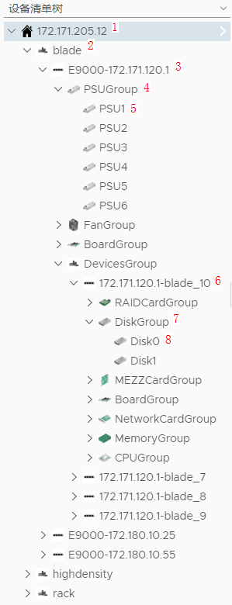

- 1：eSight IP地址。
- 2：服务器类型，blade表示刀片服务器，highdensity表示高密服务器，rack表示机架服务器。
- 3：服务器型号和iBMC IP地址。
- 4：部件组。
- 5：单个部件。
- 6：MM板IP地址和槽位号。
- 7：设备组。
- 8：单个设备。
----结束

查询部件信息
            - 在vRealize Operations Manager WebUI中，选择“环境”。
进入“环境”界面。
            - 在左侧导航树中，选择“Huawei Management Pack > 设备清单树”。
进入“设备清单树”界面。
            - 选择“eSight IP地址 > 服务器类型 > 服务器IP地址 > 部件组 > 需要查看的部件”，如图1-1所示。
              - 部件信息
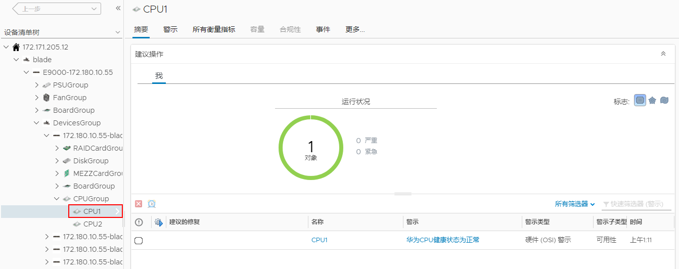

“摘要”页签显示部件的运行状况和告警信息。
            - 单击“所有衡量指标”。
进入“所有衡量指标”页签。
            - 在导航栏选择“所有衡量指标 > 健康状态”，如图1-1所示。
              - 健康状态
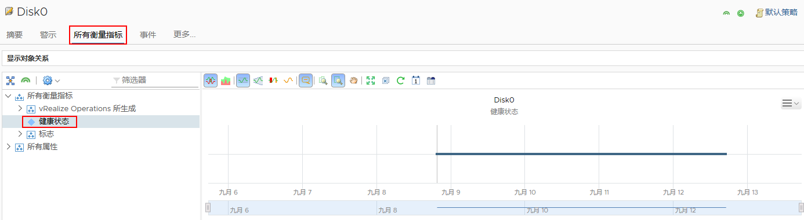

在右侧区域查看实时状态曲线图。
----结束

添加部件视图
            - 在vRealize Operations Manager WebUI中，选择“环境”。
进入“环境”界面。
            - 在左侧导航树中，选择“Huawei Management Pack > 设备清单树”。
进入“设备清单树”界面。
            - 选择“eSight IP地址 > 服务器类型 > 服务器IP地址 > 部件组 > 部件”，如图1-1所示。
              - 设备清单树
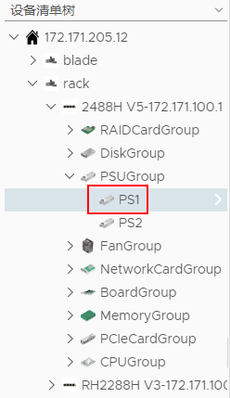

            - 在右侧区域，单击“详细信息”。
进入“详细信息”页签，如图1-1所示。
              - 详细信息
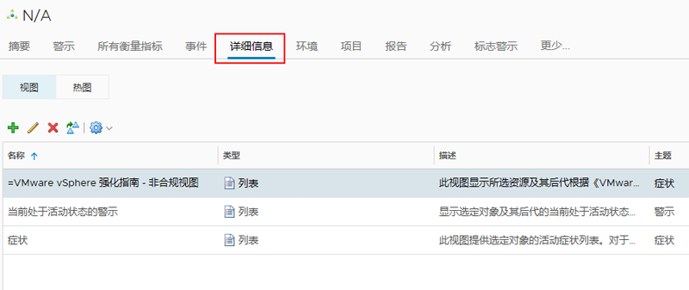

            - 单击。
弹出“新建视图”对话框。
            - 在“名称和描述”中，输入新添加部件视图的名称和描述。
            - 在“展示”中，选择“列表”，在右侧查看预览效果，如图1-1所示。
              - 展示
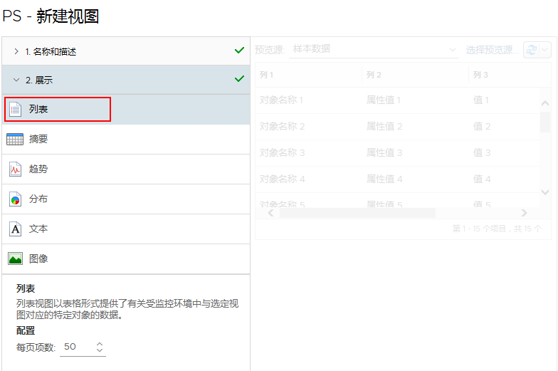

            - 在“主题”中，选择“esight适配器 > 待添加部件类型”。例如在PS1中增加部件视图，此时需要选择“esight适配器 > 电源”。
            - 在“数据”中，选择“衡量指标”或“属性”，双击带有标志的属性，在“数据”区域查看新增加的属性，如图1-1所示。
              - 数据
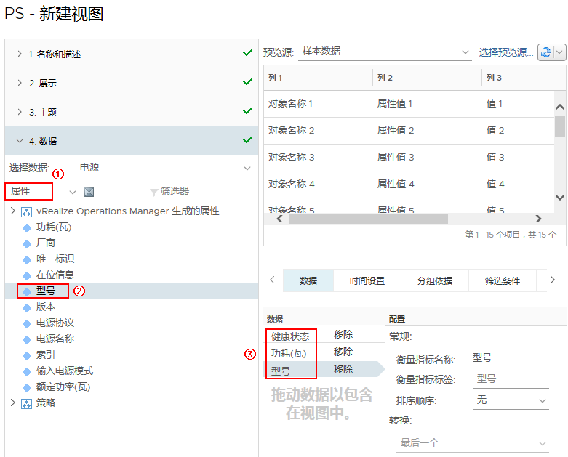

若要删除属性，则在“数据”区域单击“移除”。如图中需要删除“健康状态”，则单击③中“健康状态”栏的“移除”。
            - 在“可见性”中，保持默认选择，单击“保存”。
在“详细信息”页签，查看新添加的部件视图。
在“设备清单树”中，选择服务器IP地址，在右侧区域，选择“详细信息 > 新增加的部件视图”，查看此服务器下所有此类部件的视图，如图1-1所示。
              - 视图
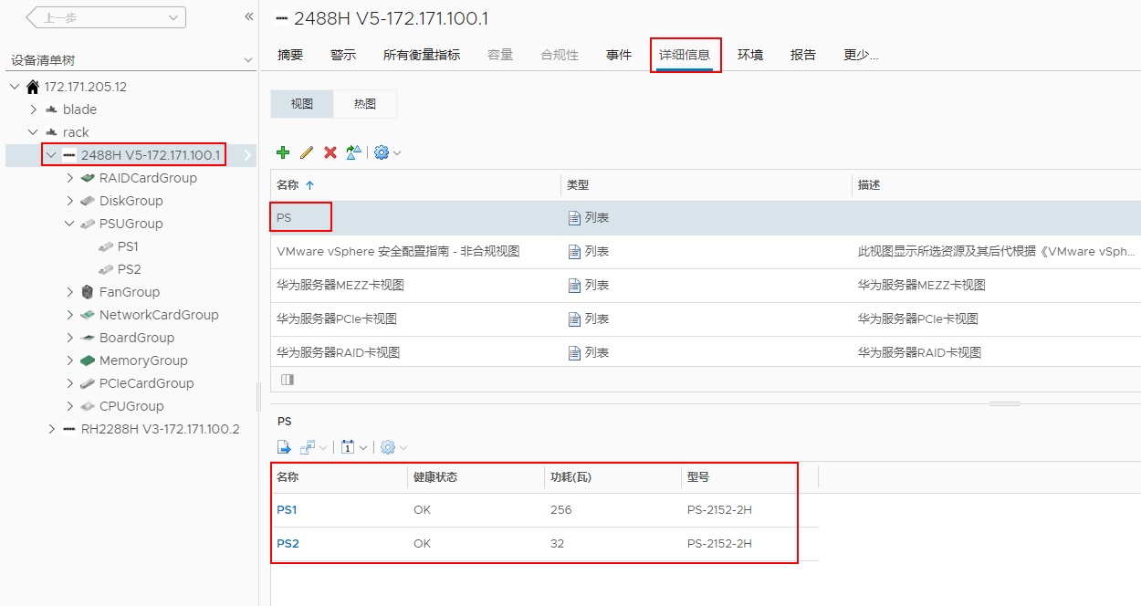

在“设备清单树”中，选择服务器类型，在右侧区域，选择“详细信息 > 新增加的部件视图”，查看此类服务器下所有此类部件的视图，如图1-2所示。
              - 视图
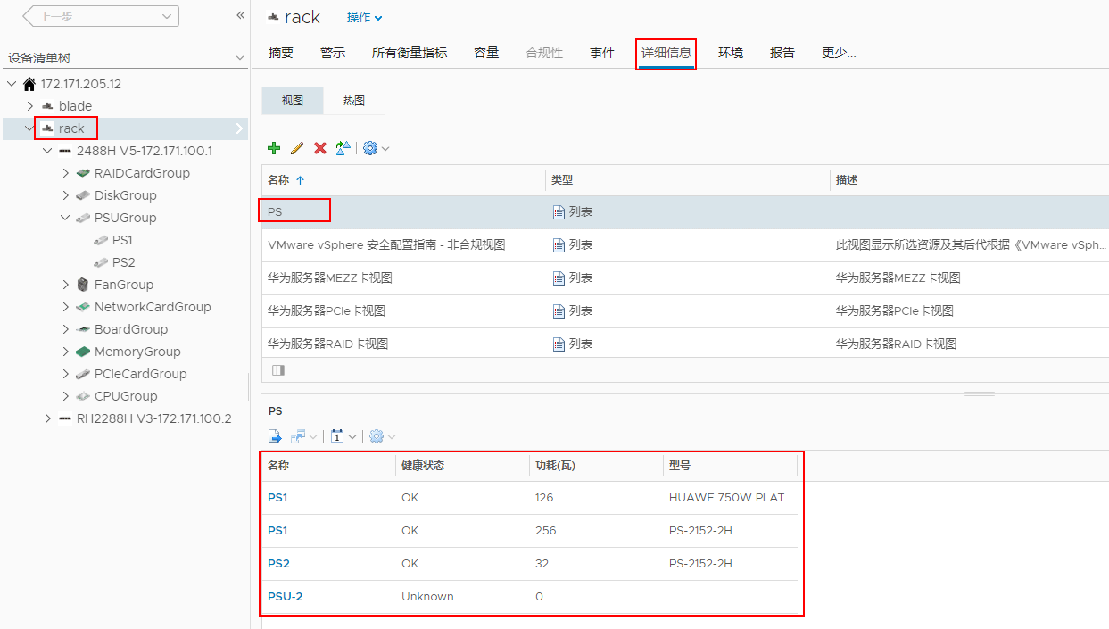

在“设备清单树”中，选择eSight IP地址，在右侧区域，选择“详细信息 > 新增加的部件视图”，查看此eSight下所有此类部件的视图，如图1-3所示。
              - 视图
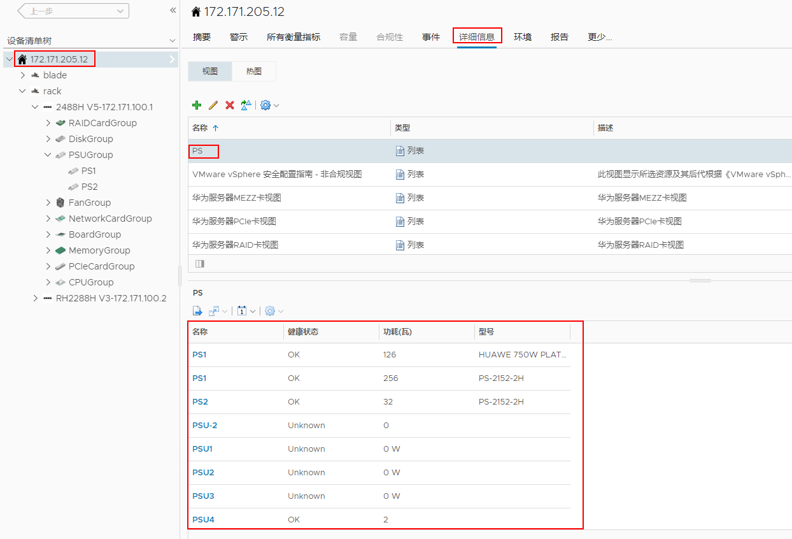

----结束

定位警示信息
            - 在vRealize Operations Manager WebUI中，选择“警示”。
进入“警示”界面。
            - 在左侧导航树中选择“所有警示”。
进入“所有警示”界面。
            - 在“分组依据”中选择“对象类型”。
            - 在需要定位告警部件的告警栏，单击触发对象，如图1-1所示。

触发对象只能选择部件，不能选择部件组，否则无法定位到告警服务器。
              - 所有警示
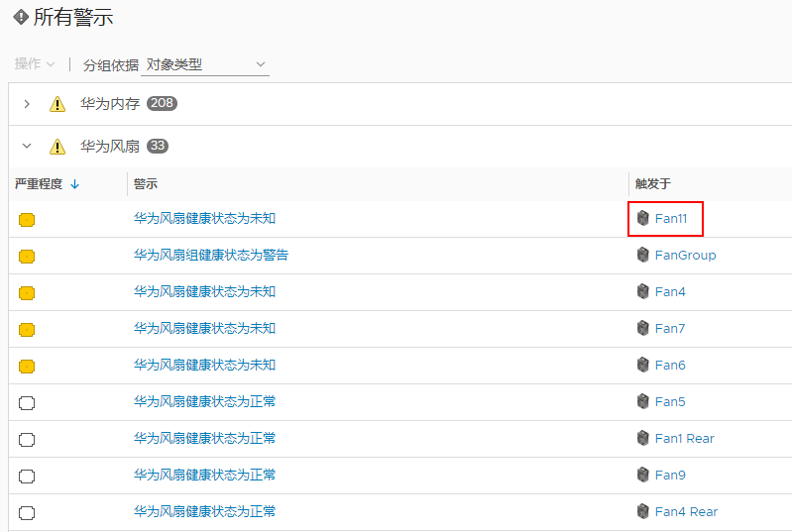

进入触发对象信息界面，如图1-2所示。
              - 触发对象
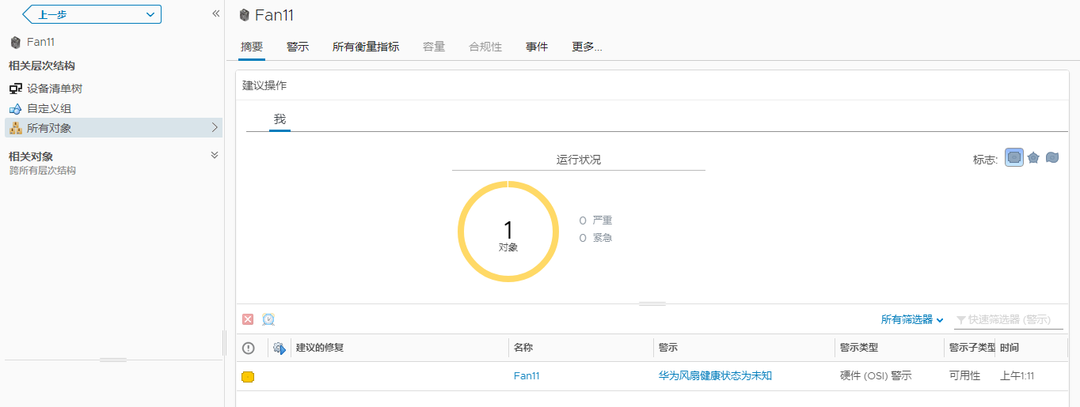

            - 在左侧导航树双击“设备清单树”。
进入“设备清单树”界面，如图1-1所示。
              - 设备清单树
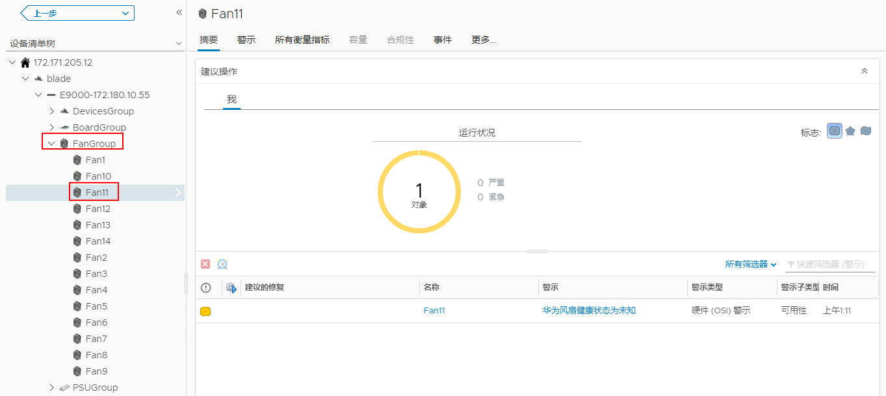

在左侧导航树中，查看触发对象所属的服务器。
----结束

查询华为vROps插件版本
            - 在vRealize Operations Manager WebUI中，选择“系统管理”。
进入“系统管理”界面。
            - 在左侧导航树中选择“解决方案”。
进入“解决方案”界面。
            - 查看华为vROps插件当前版本，如图1-1所示。
              - 解决方案
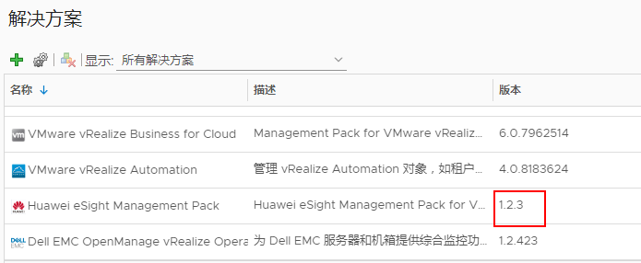
----结束

FAQ
6.1 添加eSight服务器连接测试失败

添加eSight服务器连接测试失败
问题现象
添加eSight服务器，测试连接结果提示连接失败。
问题原因
- 输入的用户名或者密码错误。
- eSight北向接口用户被锁定。
- 没有设置白名单。
解决方案
- 输入的用户名或者密码错误。
实际输入的用户名和密码为eSight北向接口用户的用户名和密码，查看方法如下：
  - 登录eSight Web界面。
  - 选择“System > User Management > User”，进入“User”界面。
eSight北向接口用户的Role为Open API user group，User Name下显示用户名。
              - eSight北向接口用户

  - 点击弹出重置密码的对话框。
              - 重置密码
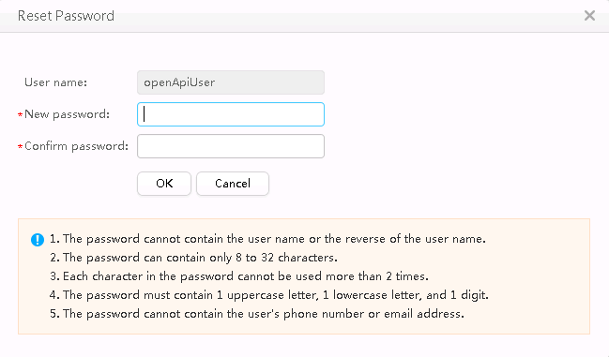

  - 输入新密码并重复输入确认密码。
  - 点击“OK”完成密码重置。
- eSight北向接口用户被锁定。
解除锁定的方法如下：
  - 登录eSight Web界面。
  - 选择“System > User Management > User”。
进入“User”界面。
  - 点击将eSight北向接口用户的Status设置为“Enabled”。
              - 手动解锁用户

- 没有设置白名单。
eSight北向接口默认情况下设置了白名单，需要将vROps所在的服务器IP地址设置到eSight北向接口的白名单中，才能正常添加eSight。
  - 登录eSight Web界面。
  - 选择“System > Northbound Intergration > Third-party System > Create”。
进入“Third-party System”界面，如图1-4所示。
              - Third-party System

  - 设置以下参数：
  - IP address：设置为vROps服务器的IP地址。
  - Protpcol type：勾选“HTTPS”，取消勾选其他协议。
  - System ID：保持默认或重新设置，可设置为IP地址或1~64个英文半角下的字符，字符包括0-9a-zA-Z@_-(),.^$~`!。
  - 单击“OK”。
成功将vROps服务器的IP地址设置为白名单，如图1-5所示。
              - 设置成功

